

**IES AUGUSTO GONZALO LINARES**

**DEPARTAMENTO DE INFORMATICA**

**EXAMEN DTDs**

**2ºEVALUACIÓN**

**0373 LENGUAJES DE MARCAS Y SISTEMAS DE GESTIÓN DE INFORMACIÓN**

**GRADO SUPERIOR DE DESARROLLO DE APLICACIONES MULTIPLATAFORMA**

2022/2023

**Díez de Paulino, Albano**

Índice

1. FASE 1 3

1.1. Análisis del problema 3

1.2. Análisis del mercado 3

2. FASE 2 8

2.1. Diseñar la estructura (Boceto) 8

3. FASE 3 10

3.1. Programación DTD 10

3.2. Programación XML de ejemplo 11

4. FASE 4 13

4.1. Organización del tiempo empleado 13

4.2. Documentación 13

5. Bibliografía 15

**FASE 1**

**ANALISIS**

# FASE 1

## Análisis del problema

El jueves 15 de diciembre de 2022 el profesor del modulo Lenguajes de Marcas y Sistemas de Gestión de Información plantea a los alumnos realizar un DTD para validar la comunicación de datos en formato XML en varios sectores de su elección, en mi caso le planteó un tema nuevo, sobre el sector de los equipos de sonido y al profesor le pareció interesante realizar un DTD sobre este sector y me dio visto bueno para realizarlo.

El DTD a desarrollar debería contener los siguientes 2 puntos:

* Formato altamente compatible
* Software competente en el sector

Además, me pongo el limitante de realizar este trabajo en un plazo de cuatro horas, para ver si soy capaz de realizar un trabajo rápido y bueno.

## Análisis del mercado

Para realizar la estructura del DVD el primer paso fue ir a las páginas de equipos de sonido más famosas (Bose, Fonestar y Behringer). En ella se puede observar que siguen la misma estructura de datos, mostrar la categoría de los productos, mostrar el producto en sí y mostrar las características del producto.

Categorías Fonestar

Página web, altavoz Fonestar (2)

Página web, altavoz Fonestar (1)

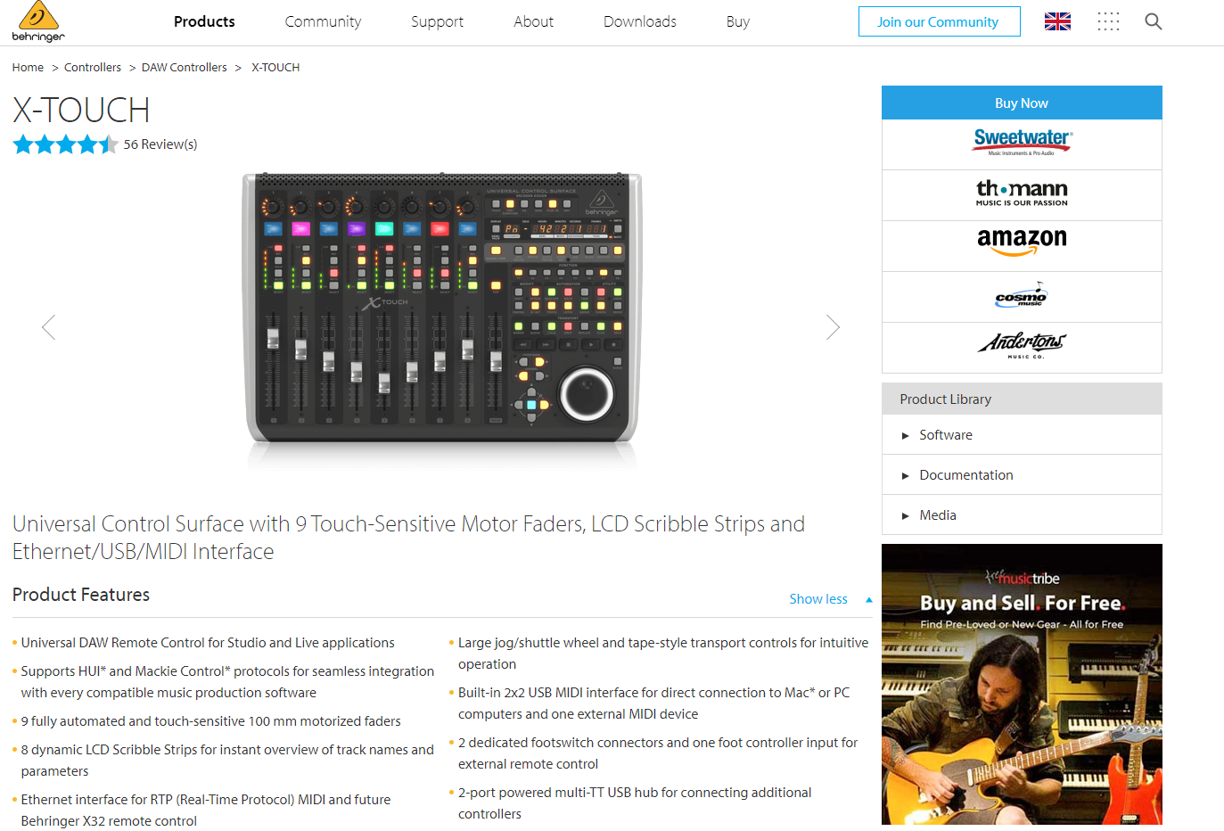Categorías Behringer

Página web, controller Behringer

Como se puede observar en las imágenes las empresas de equipos de sonido venden muchos tipos de productos diferentes, así que para ajustarse al tiempo y conseguir un software competitivo, el diseño del DTD debe tener una estructura simple. Para ello analizó las categorías de los equipos de sonido que he reparado en estos últimos 3 años y así acotar las categorías a los equipos más usados.

Equipos Reparados

**FASE 2**

**DISEÑO**

# FASE 2

## Diseñar la estructura (Boceto)

El siguiente paso al análisis es diseñar la estructura del DVD para ello realice un boceto simple para tener una estructura básica por la que empezar. La siguiente imagen muestra dicho boceto.

Boceta estructura DTD

Tras tener el boceto ya se puede pasar a la siguiente fase, desarrollar el software.

**FASE 3**

**DESARROLLO**

**(programación)**

# FASE 3

## Programación DTD

Siguiendo las especificaciones dadas en él boceto se ha desarrollado el siguiente DTD.

Como se puede observar se han añadido cardinalidad es que se consideran necesarias para el correcto funcionamiento que no se encontraban en él boceto y además se han añadido atributos para enviar información necesaria como por ejemplo tipos de unidades o datos booleanos de validación.

Todos esos atributos han sido añadidos para cuándo se utilice el XML para introducir datos a una base de datos el gestor sepa qué tipos de datos son y si dichos datos son correctos.

## Programación XML de ejemplo

Para ver el DTD en acción se ha cogido unos equipos de sonido de las páginas visitadas en la fase 1 y se ha hecho un XML de ejemplo.

**FASE 4**

**DOCUMENTACIÓN**

# FASE 4

## Organización del tiempo empleado

Al final el tiempo empleado ha sido superior al previsto ya que he tenido que emplear 30 minutos extras para pulir el diseño en la fase de desarrollo. No supone ningún problema ya que este tiempo no es extremadamente alto.

A continuación, se muestra el tiempo empleado en cada fase del mini proyecto.

|  |  |
| --- | --- |
| **FASE 1** |  |
| Análisis del problema | 0:15:00 |
| Análisis del mercado | 1:15:00 |
| **FASE 2** |  |
| Diseño | 1:00:00 |
| **FASE 3** |  |
| Programación DTD | 0:45:00 |
| Programación XML | 0:20:00 |
| **FASE 4** |  |
| Documentación | 0:50:00 |
|  |  |
| **TOTAL** | 4:25:00 |

## Documentación

Esta documentación ha sido elaborada por Albano Díez de Paulino para el módulo *Lenguajes de Marcas y Sistemas de Gestión de Información* del Ciclo Formativo de grado superior *Desarrollo de Aplicaciones Multiplataforma.*

La intención es explicar lo realizado para que en un futuro si alguien quiere continuar este mini proyecto tenga la información necesaria para ello.

**BIBLIOGRAFÍA**

# Bibliografía

Behringer, 2023. *behringer.com.*   
Available at: https://www.behringer.com/

Bose, 2023. *Pro.bose.com.*   
Available at: https://pro.bose.com/en_us/index.html

Fonestar, 2022. *fonestar.com.*   
Available at: https://fonestar.com/es

w3schools, 2023. *w3schools.com.*   
Available at: https://www.w3schools.com/xml/xml_dtd.asp